Александр 8918-243-6000

Террасная доска из Лиственницы
 |  | Экстра | А | В | C
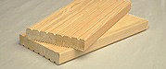 | Террасная доска
 | 27мм * 142мм * 2,5м;3,0м;4,0м | 1400р./кв.м. | 1200 р./кв.м. | 850 р./кв.м. | 700р./кв. м
Влажность 14%

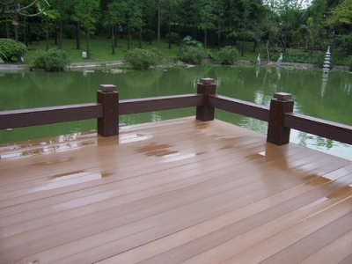
Террасные доски могут производиться в двух вариантах: гладкие и с рифленым профилем, который позволяет человеку не подскальзываться на мокром настиле. Это рефление по традиции западной терминологии еще называют «анти-слип».
Эта древесина является уникальной по своим физическим характеристикам. Благодаря высокому содержанию дубильных веществ и прочим особенностям структуры, лиственница имеет высочайшую влагоустойчивость и в очень малой степени подвержена процессам гниения.
Террасные доски делятся на 4 класса: от «Экстры» до А, В и С. Они изготавливаются из одной и той же партии лиственницы, и после обработки сортируются, в зависимости от выявленных в ее процессе дефектов. Но даже отделочный материал самого низкого класса из лиственницы даст фору абсолютному большинству видов древесины. Мы предлагаем исключительно качественные и экологически чистые террасные доски из сибирской лиственницы по разумным ценам.

